Informatieplan

De Kippe

Datum:

Opgesteld door: | Xander Djema, Prince Orleans | Mailadres: xander.djema@student.howest.be  prince.orleans@student.howest.be

Inhoudsopgave informatieplan

Inhoudsopgave informatieplan 2
1 Inleiding 3
2 Bedrijfsbeschrijving 4
De organisatie 4
2 Filosofie van de informatievoorziening 7
Doelstellingen met betrekking tot de automatisering 7
Softwareontwikkeling vs pakketsoftware 7
3 Huidige informatievoorziening 8
Inleiding 8
Informatie 8
Informatiesystemen 8
4 Problemen en toekomstige ontwikkelingen 9
Wat zijn de huidige problemen? 9
Kansen en concurrentievoordeel 9
5 Gewenste informatievoorziening 10
Alternatieven 10
Consequenties 10
Oplossingen per probleem 11
Kwaliteitsverbeteringen 12
6 Commercieel onderzoek 13
Long list 13
7 Top 2 20
CONNECTEAM 20
WHEN I WORK 21
8 Advies 25
Gekozen software 25
9 Automatiseringsplan 26
Benodigde hardware 26
Datacommunicatie en netwerkfaciliteiten 26
Investeringsbudget 27
Aan te passen procedures 27
10 Change Guide 28

Inleiding
Welkom bij ons rapport, waarin we een combinatie bieden van een vooronderzoek, informatieplan en commercieel onderzoek. We richten ons op het in kaart brengen van de gewenste IT-huishouding, inclusief het actieplan voor de realisatie hiervan. Ons doel is om u een gedetailleerde beschrijving te bieden van de gewenste informatievoorziening en u te voorzien van ons advies en onze gids. Om herhaling van informatie te voorkomen, zullen we bepaalde onderwerpen verwijzen naar andere hoofdstukken van het document, waar we deze verder zullen verduidelijken. Ons rapport biedt u een uitgebreide analyse van de informatiebehoeften van uw organisatie en stelt u in staat om de juiste beslissingen te nemen om uw IT-huishouding optimaal te laten functioneren.

Opdrachtgever: Katrien Monkerhey & Jan Depover
Auteurs: Xander Djema & Prince Orleans

2 Bedrijfsbeschrijving

De organisatie
Restaurant De Kippe, Merkem
Sinds 1981
Zaakvoerders: Katrien Monkerhey & Jan Depover

Geschiedenis
Restaurant de Kippe is sinds 1981 een gevestigde naam in de culinaire wereld en wordt momenteel met trots uitgebaat door Jan Depover en zijn vrouw Katrien Monkerhey. Samen hebben zij jarenlange ervaring in het bieden van een uitstekende service en hoogwaardige gerechten aan hun gasten. Sinds de oprichting van het restaurant hebben zij zich gericht op het creëren van een sfeervolle en gezellige omgeving waar mensen kunnen genieten van heerlijk eten en drinken. Dankzij hun toewijding en passie hebben zij van Restaurant de Kippe een succesvolle onderneming gemaakt, waar klanten steeds weer terugkomen voor een onvergetelijke ervaring.

Bedrijfsdoelen en primaire processen
De bedrijfsdoelen van Restaurant de Kippe zijn gericht op het bieden van een unieke culinaire ervaring aan haar gasten. Het restaurant streeft ernaar om een sfeervolle en gezellige omgeving te creëren waar mensen kunnen genieten van heerlijk eten en drinken, en waar ze zich thuis voelen. De primaire processen van Restaurant de Kippe zijn gericht op het bieden van hoogwaardige gerechten en uitstekende service aan haar gasten. Het restaurant legt de nadruk op verse ingrediënten en een divers menu om aan de wensen van haar gasten te voldoen.

Daarnaast organiseert Restaurant de Kippe muzieknamiddagen waar gasten kunnen genieten van een ontspannen sfeer en goede muziek. Het restaurant is trots op haar traditie en streeft ernaar om haar gasten een onvergetelijke ervaring te bieden.

Afdelingen
Het restaurant De Kippe heeft verschillende afdelingen, waarbij er veel studenten werken. De keuken wordt geleid door de bazin, Katrien Monkerhey, en bestaat uit een combinatie van full-time medewerkers en jobstudenten. Hier worden alle maaltijden bereid die in het restaurant geserveerd worden.

Naast de keuken is er ook een bar, waar meestal 1-3 medewerkers werken, variërend van jobstudenten tot full-timers. Zij zijn verantwoordelijk voor het bereiden en serveren van drankjes aan de gasten van het restaurant.

In de zaal werkt Dylan Vandamme als zaalverantwoordelijke samen met 5-6 obers variërend van jobstudenten tot full-timers, die ervoor zorgt dat alles soepel verloopt en dat de gasten tevreden zijn. Om de communicatie tussen de medewerkers in de zaal vlot te laten verlopen, maken zij gebruik van oortjes.

De baas van het restaurant, Jan Depover, werkt meestal in de keuken en is verantwoordelijk voor alles van muziek tot infrastructuur in het restaurant. Hij helpt waar nodig en zorgt ervoor dat alles soepel verloopt.

Over het geheel genomen is De Kippe een goed georganiseerd restaurant te zijn, waarbij elke afdeling zijn eigen verantwoordelijkheden heeft en er goed wordt samengewerkt om de gasten tevreden te stellen. Met een combinatie van full-time medewerkers en jobstudenten, is het restaurant in staat om flexibel te blijven en te kunnen inspelen op de vraag van de gasten.

Wat wil de organisatie veranderen?
Restaurant de Kippe is altijd op zoek naar manieren om haar bedrijfsprocessen te optimaliseren en haar gasten de best mogelijke ervaring te bieden. Een van de uitdagingen waar het restaurant mee te maken heeft, is het inplannen van het zomerseizoen, waarin ze meer dan 30 studenten in dienst hebben. Momenteel gebeurt dit nog op papier, wat veel tijd en moeite vergt en kan leiden tot fouten in de planning.

Om deze uitdaging aan te pakken, is het restaurant op zoek naar een efficiëntere manier om de planning te maken en te beheren. Door de overstap te maken naar een digitaal planningsysteem kunnen ze sneller en nauwkeuriger plannen, waardoor de kans op fouten wordt verkleind. Dit zal niet alleen tijd en moeite besparen, maar ook bijdragen aan een betere werkervaring voor het personeel en een nog betere service voor de gasten.

Hoe is de organisatie nu georganiseerd?
Op dit moment maakt Restaurant de Kippe nog gebruik van een papieren planningssysteem. Dit betekent dat er regelmatig een lange vergadering nodig is om alles in te plannen. Dit proces vergt veel tijd en kan leiden tot fouten en miscommunicatie tussen het personeel. Katrien zei zelfs tegen Xander dat ze er soms uren van wakker ligt, omdat de planning zo overweldigend is.

Het is goed om op te merken dat Restaurant de Kippe al gebruik maakt van digitale systemen voor het kassasysteem en het reservatiesysteem. Hierdoor zijn deze processen al geoptimaliseerd en kan het restaurant sneller en nauwkeuriger bestellingen verwerken en tafels reserveren. Het overstappen naar een digitaal planningsysteem zal dus naadloos aansluiten op de huidige digitale processen van het restaurant en de algehele efficiëntie verder verbeteren.

Automatiseringsgeschiedenis
Restaurant De Kippe heeft de stap gezet naar de digitale wereld en met succes! Na het uitproberen van een online reservatiesysteem, hebben ze besloten dit te behouden. Hierdoor is het voor gasten nog makkelijker geworden om een tafel te reserveren bij dit heerlijke restaurant.

Maar daar blijft het niet bij. Ook alle kassasystemen zijn volledig digitaal geworden, wat het proces van bestellen en afrekenen nog efficiënter heeft gemaakt. Gasten kunnen nu snel en makkelijk betalen en het restaurant heeft een beter overzicht van de financiën.

Restaurant De Kippe gaat dus met de tijd mee en is klaar voor de toekomst. Maar de smaakvolle gerechten en gezellige sfeer blijven natuurlijk hetzelfde, daar verandert de digitalisering niets aan!

Filosofie van de informatievoorziening

Doelstellingen met betrekking tot de automatisering
Het doel van het digitaliseren van de planning bij Restaurant de Kippe is om toekomstige fouten en miscommunicatie te voorkomen. Met behulp van de nieuwe software kan het personeel eenvoudig hun eigen beschikbaarheid invoeren en wijzigingen aanbrengen, waardoor het gemakkelijker wordt om shifts te ruilen zonder tussenkomst van een leidinggevende. Dit zorgt voor meer flexibiliteit voor de studenten en een betere afstemming van het werkrooster op hun persoonlijke situatie.

Daarnaast zal het digitaliseren van de planning ervoor zorgen dat er minder snel iets wordt vergeten op te schrijven en dat de beschikbaarheid van het personeel gemakkelijk in te zien is. Dit zal de efficiëntie van het planningsproces verhogen, waardoor er meer tijd en aandacht kan worden besteed aan de gasten en de kwaliteit van de service. Al met al zal de digitalisering van de planning bijdragen aan een betere ervaring voor zowel het personeel als de gasten van Restaurant de Kippe.

Softwareontwikkeling vs pakketsoftware
Na zorgvuldige afweging en evaluatie van de opties, heeft Restaurant de Kippe besloten om te kiezen voor een pakketsoftware oplossing voor het digitaliseren van de planning. Hoewel er geen urgente problemen zijn die onmiddellijke actie vereisen, is de voorkeur uitgegaan naar een kant-en-klare oplossing vanwege de lagere kosten en de snellere implementatietijd.

Door te kiezen voor een pakketsoftware oplossing, kan het restaurant gebruikmaken van bestaande functionaliteit en de kosten voor de ontwikkeling van maatwerksoftware vermijden. Daarnaast kan de implementatie van een pakketsoftwareoplossing doorgaans sneller worden afgerond dan een volledige softwareontwikkeling, waardoor het restaurant snel kan profiteren van de voordelen van een digitale planningsoplossing.

Hoewel het mogelijk is dat het restaurant enkele aanpassingen moet maken om de pakketsoftware aan hun specifieke behoeften aan te passen, biedt deze oplossing toch een efficiënte en kosteneffectieve manier om de planning te digitaliseren en de operationele processen te optimaliseren.

3 Huidige informatievoorziening

Inleiding
In dit hoofdstuk zullen we een analyse maken van de informatiestromen en systemen binnen en buiten restaurant De Kippe.

We hebben besloten om ons te concentreren op het planningsysteem, dat momenteel een aanzienlijke overbodige werklast met zich meebrengt. Met minimale investeringen en aanpassingen kunnen we aanzienlijke verbeteringen doorvoeren.

We zullen de volgende punten bespreken ter informatie en om mogelijke verbeteringen in de toekomst te kunnen realiseren, met behulp van digitalisering of automatisering van het planningsproces.

Informatie
Om ons planningsysteem soepel te laten verlopen, hebben we besloten om bepaalde gegevens van onze jobstudenten bij te houden. Het gaat hierbij om hun naam, opgegeven uren/dagen, telefoonnummer en e-mailadres. Deze gegevens zijn essentieel om ervoor te zorgen dat we onze jobstudenten op een efficiënte en effectieve manier kunnen inplannen.

Met deze gegevens kunnen we onze jobstudenten gemakkelijk bereiken om hun beschikbaarheid te controleren en om eventuele wijzigingen in hun planning door te geven. Het bijhouden van deze gegevens zorgt er ook voor dat we snel kunnen reageren op onvoorziene omstandigheden, zoals ziektedagen of last-minute wijzigingen.

We willen benadrukken dat we de privacy van de jobstudenten ten alle tijden respecteren en dat we deze gegevens alleen gebruiken voor het planningsproces. We zullen deze gegevens veilig bewaren en niet delen met derden zonder de uitdrukkelijke toestemming van de betrokken jobstudenten.

Informatiesystemen
In dat geval kunnen we stellen dat er momenteel geen informatiesystemen worden gebruikt in Restaurant De Kippe en dat de meeste processen handmatig worden uitgevoerd op papier. Het is begrijpelijk dat deze werkwijze kan leiden tot inefficiëntie en fouten.

4 Problemen en toekomstige ontwikkelingen

Wat zijn de huidige problemen?
Hoewel het restaurant al gebruik maakt van digitaal kassasysteem en een digitaal reservatiesysteem, wordt de planning momenteel nog op papier gedaan en handmatig bijgehouden.

Het huidige handmatige planningsysteem van Restaurant de Kippe heeft enkele problemen. Ten eerste kunnen er menselijke fouten worden gemaakt, zoals het per ongeluk overslaan van shifts of het niet goed noteren van veranderingen in de planning. Dit kan leiden tot misverstanden en ontevredenheid onder het personeel.

Een ander probleem met het huidige systeem is dat het vervangen van een student die om welke reden dan ook niet kan werken, veel moeite en communicatie met de leidinggevende vereist. Dit kan voor extra stress zorgen bij het personeel en kan ook leiden tot een tekort aan werknemers op drukke momenten.

Ten slotte vergt het plannen van shifts voor de hele zomer op papier veel tijd en vergaderingen. Dit kan zorgen voor inefficiëntie en een gebrek aan flexibiliteit in het planningsproces. Door het gebruik van een geautomatiseerd planningsysteem kan dit proces veel sneller en efficiënter worden uitgevoerd.

Kansen en concurrentievoordeel
Er kunnen verschillende voordelen worden behaald. Ten eerste kan het aantal menselijke fouten worden verminderd, waardoor er minder vertragingen en problemen zullen ontstaan in het restaurant.

Ten tweede kan het makkelijker worden om shifts te wisselen, omdat het niet meer nodig zal zijn om via de leidinggevende te gaan. Dit geeft meer flexibiliteit aan de studenten en kan zorgen voor minder stress en frustratie bij het inplannen van shifts.

Bovendien kan het digitaliseren van het planningsysteem tijd besparen en kan er meer efficiëntie worden gerealiseerd in het restaurant. Dit kan leiden tot een betere klantenservice en meer tevreden klanten, wat op zijn beurt kan leiden tot meer herhaalbezoeken en positieve mond-tot-mondreclame. Door deze voordelen kan de concurrentiepositie van het restaurant worden verbeterd en kan het bedrijf zich onderscheiden van andere restaurants die nog steeds handmatig werken.

5 Gewenste informatievoorziening

Alternatieven
Om de problemen rondom het inplannen van het zomerseizoen op te lossen, zal er flink wat veranderen op het gebied van organisatie. Gelukkig kunnen we daarbij gebruik maken van moderne technologieën. Door het implementeren van een planningsoftware zullen alle ouderwetse papieren agenda's en boeken voor het inplannen verdwijnen. Dit alles zal voortaan makkelijk consulteerbaar zijn via smartphone of computer.

Hierdoor hoeven er geen lange vergaderingen meer plaats te vinden en is er geen ruimte meer voor miscommunicatie. Iedereen zal gewoon zijn werk blijven doen zoals het was, namelijk de keuken die het eten bereidt en de zaal die zorgt voor de perfecte service bij de klant. Het enige verschil zal zijn dat alles op qua organisatie efficiënter en gestroomlijnder verloopt.
Dankzij deze nieuwe organisatie en planningsoftware zal het inplannen van het zomerseizoen veel makkelijker en sneller verlopen. Zo kan iedereen zich richten op waar ze goed in zijn en kan het restaurant zich volledig focussen op het bieden van de beste service en de meest smaakvolle gerechten.

Consequenties
Het invoeren van de nieuwe planningsoftware voor het inplannen van het zomerseizoen bij De Kippe zal weinig technische consequenties hebben. Het enige wat nodig is, is dat alle werknemers een smartphone of computer tot hun beschikking hebben.

Voorafgaand aan het zomerseizoen zal er aangekondigd worden wanneer de timeslots bekend zijn, zodat iedereen zijn of haar zomerplanning kan gaan maken en eventuele gaatjes in de planning kan opvullen.

Gelukkig zal er geen grote investering nodig zijn om deze verandering te realiseren. Het gebruik van smartphones en computers is tegenwoordig immers wijdverbreid en de planningsoftware kan eenvoudig worden geïnstalleerd.

Kortom, het inplannen van het zomerseizoen bij De Kippe wordt binnenkort een stuk makkelijker en gestroomlijnder, zonder dat er grote technische veranderingen of investeringen nodig zijn.

Oplossingen per probleem
Allereerst hebben we afscheid genomen van veel papierwerk. Voorheen gebruikten we namelijk veel papieren roosters en lijsten om onze planning bij te houden. Dit was niet alleen onnodig milieubelastend, maar ook tijdrovend en onoverzichtelijk. Met de planning software zal alle informatie digitaal bijhouden en delen, waardoor er veel tijd en papier zal bespaard worden.

Ook kunnen de lengte van de vergaderingen flink kunnen verminderen dankzij de planning software. Wat vroeger soms wel een uur duurde om alle verschuivingen en wijzigingen in het rooster door te nemen. Kan alles gemakkelijk en snel besproken worden via de app en is er veel meer tijd over voor andere belangrijke taken.

Daarnaast zou de kans op menselijke fouten drastisch kunnen verminderen. Omdat alles digitaal wordt bijgehouden en gedeeld, is de kans op fouten veel kleiner dan wanneer alles handmatig gebeurt. Dit geeft ons niet alleen meer gemoedsrust, maar ook meer tijd om ons te richten op de kwaliteit van ons werk.

Ten slotte zou het gebruiken van een planning software het wisselen van shifts voor de medewerkers veel makkelijker en stressvrij maken. Vroeger moesten medewerkers vaak veel communiceren met hun leidinggevende om een shift te ruilen of over te nemen. Nu kunnen ze dit eenvoudig zelf regelen via de app, wat veel tijd en stress bespaart voor zowel de medewerkers als de leidinggevende.

Kwaliteitsverbeteringen
Naast het verbeteren van de kwaliteit van de planning en het verminderen van planning gerelateerde fouten, zal het gebruik van een planning software ook indirecte bedrijfsprocessen verbeteren.

Ten eerste zal het bijdragen aan een betere communicatie tussen het personeel en de managers. Door het centraliseren van de planning in een software applicatie, zal er een duidelijk overzicht zijn van wie wanneer werkt en wie beschikbaar is. Dit zal de communicatie tussen het personeel en de managers vereenvoudigen en de communicatie via verschillende kanalen verminderen.

Ten tweede zal het bijdragen aan een betere efficiëntie van de planning. Met de software applicatie kunnen de managers eenvoudig de beschikbaarheid van het personeel bekijken, de shifts indelen en de roosters bijwerken. Dit zal leiden tot een betere bezettingsgraad en vermindering van over- of onderbezetting van het personeel, wat kan leiden tot kostenbesparingen.

Ten derde zal het gebruik van een planning software ook bijdragen aan een betere werknemerservaring. Het geeft werknemers meer controle over hun eigen planning, wat kan leiden tot een hogere betrokkenheid en motivatie. Werknemers kunnen bijvoorbeeld gemakkelijk hun beschikbaarheid aanpassen, shifts ruilen met collega's en hun rooster bekijken vanaf hun mobiele telefoon.

Ten slotte zal het gebruik van een planning software ook bijdragen aan de veiligheid en gezondheid van het personeel. Met de software applicatie kunnen de managers gemakkelijk rekening houden met de wet- en regelgeving rondom rusttijden en werkuren, waardoor de veiligheid en gezondheid van het personeel wordt gewaarborgd.

Kortom, het gebruik van een planning software zal niet alleen directe voordelen bieden op het gebied van planning, maar zal ook indirecte voordelen hebben op het gebied van communicatie, efficiëntie, werknemerservaring en veiligheid en gezondheid.

6 Commercieel onderzoek
In de onderstaande lijst zullen we verschillende shiftplanning software op een rij zetten. We zullen deze programma's onderzoeken en vervolgens een keuze maken voor de software die het beste past bij onze use case. Hieronder vind je een overzicht van de verschillende opties.

Long list
De zes verschillende shiftplanning software die we in het volgende deel zullen bespreken zijn Humanity, When I Work, Shiftboard, Planday, Deputy en Ximble.

Humanity biedt uitgebreide mogelijkheden voor ploegenplanning en tijdregistratie, maar kan prijzig zijn voor kleine bedrijven en heeft soms problemen met de mobiele app. Humanity rekent tussen de $3.50 en $5.00 per gebruiker, per maand, met een minimum maandelijkse vergoeding van $100.00.
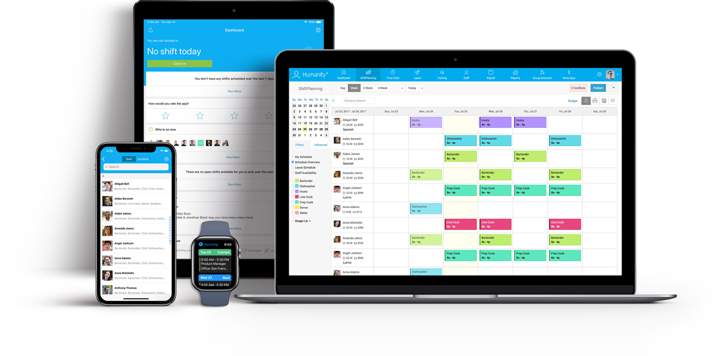
Met humanity weten alle medewerkers altijd waar ze moeten zijn en wanneer ze moeten werken dankzij hun overzichtelijke interface. Het maakt het makkelijker om shiften te ruilen en vrije dagen aan te vragen, dit gebeurt allemaal in realtime dankzij hun mobiele app.

Planning kan ook worden geautomatiseerd om de werk van de manager te verminderen, zoals weergegeven in de onderstaande schermafbeelding.
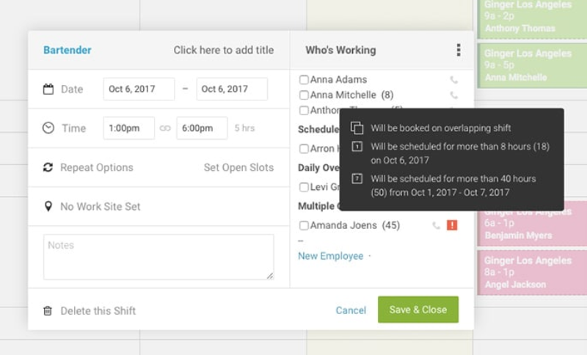
Website: https://humanity.tcpsoftware.com/
When I Work is gebruiksvriendelijk en betaalbaar, maar heeft beperkte functies in vergelijking met andere programma's. Het Standard-plan begint bij $2,50 per gebruiker per maand en het Advanced-plan begint bij $6,00 per gebruiker per maand.
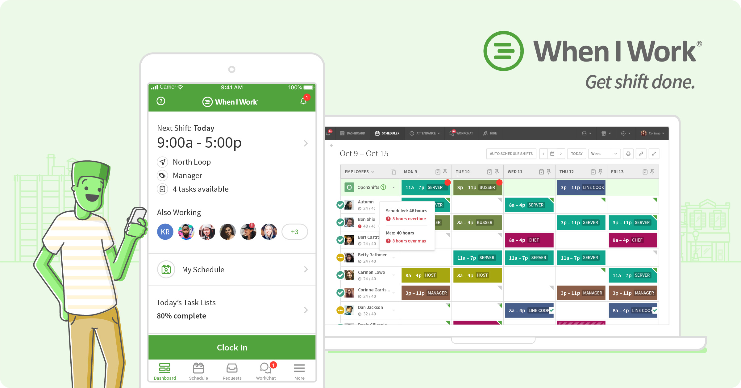
Managers hebben verschillende communicatiemogelijkheden met hun collega's. Zo kunnen ze privégesprekken voeren via de app, uitzendberichten versturen om het team op de hoogte te houden, eenvoudige groep messaging gebruiken voor specifieke doelen binnen het bedrijf en directe meldingen verzenden in geval van veranderingen in shifts of aankondigingen.

Website: https://wheniwork.com/

Shiftboard biedt uitgebreide mogelijkheden voor automatisch plannen en roteren van ploegen, maar is prijzig en het systeem kan overweldigend zijn. De prijs begint bij $4 per gebruiker per maand.

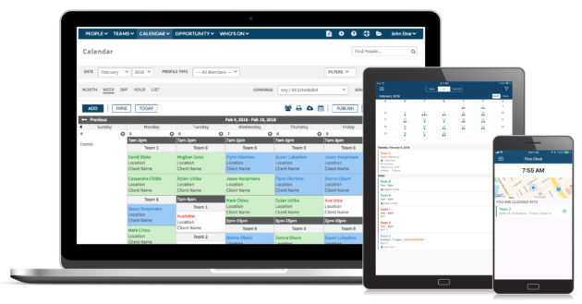
Met Shiftboard heb je controle over bijna alles wat zorgt voor een soepele bedrijfsvoering. Dit kan onder andere effectieve shift planning omvatten, wat je helpt om je productiedoelen en servicetargets om te zetten in diensten, vereisten voor vaardighedenmix, enzovoort.

In aanmerking komende werknemers kunnen zich vrijwillig aanmelden voor of shiften oppakken op aanvraag dankzij dit programma. Het blokkeert ook automatisch overtredingen tegen arbeidswetten, vermoeidheidsregels en interne beleidsregels.

Website: https://www.shiftboard.com/

Planday heeft automatische planningsfuncties, maar kan soms traag zijn en heeft beperkte klantenondersteuning. Het tarief van de pro optie waar er 50 gebruikers op kunnen begint vanaf $5.19 per gebruiker.

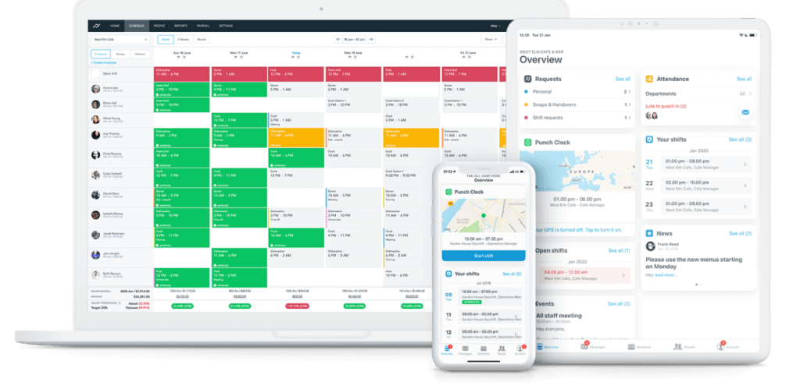
Als je meerdere locaties of afzonderlijke secties van je bedrijf hebt (zoals en- back office), kan je “Planday departments” gebruiken om onafhankelijke roosters te maken. Zodra je rooster op zijn plaats is, kun je het gebruiken om een ​​overzicht te krijgen van je wekelijkse, tweewekelijkse of maandelijkse vooruitzichten.

Bekijk het aantal uren dat elke werknemer is ingeroosterd om te werken en het salaris dat ze zullen ontvangen voor die uren.
Voor belangrijke meldingen markeert "vereiste reactie" je belangrijke berichten om ervoor te zorgen dat ontvangers deze prompt lezen en beantwoorden. Je kunt ook updates naar personeelsleden sturen wanneer ze in- of uitklokken, zodat iedereen op de hoogte is van iets dat tijdgevoelig of belangrijk is voor die shift.

Website: https://www.planday.com/
Deputy biedt krachtige tools voor ploegenplanning en integratie met andere software-oplossingen, maar kan duur zijn voor kleine bedrijven en heeft beperkte klantenondersteuning. Daarnaast hanteert Deputy een prijsmodel van $4.50 per gebruiker en wordt er maandelijks gefactureerd.

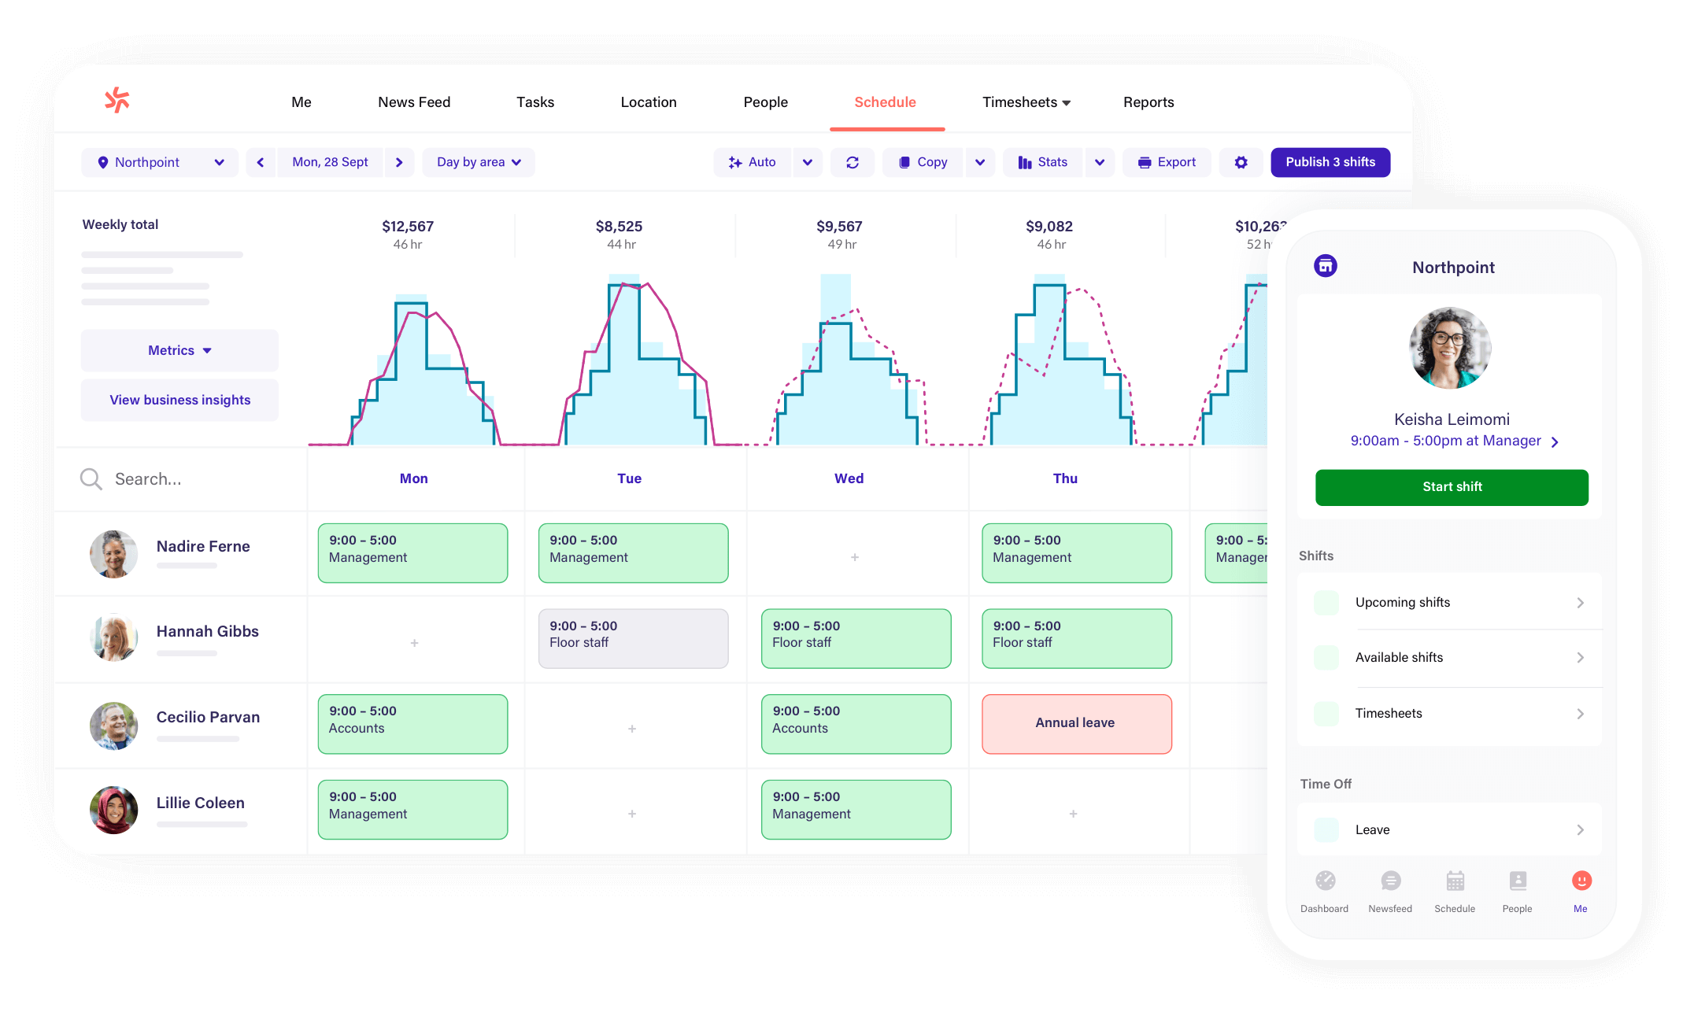
Deputy is zeer efficiënt als het gaat om het maken van roosters, omdat ze een AI-optimalisatietool gebruiken die de meest efficiënte werknemers inplant voor de juiste shiften.

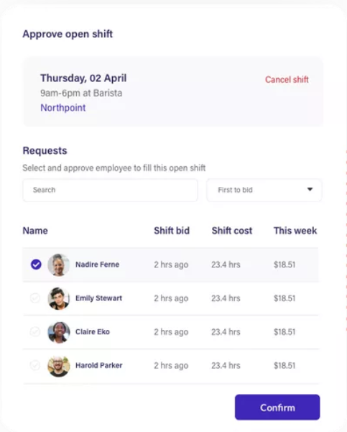
Dankzij de Deputy-app is het invullen van lege shiften heel eenvoudig, omdat je de beschikbare shiften met je team kunt delen en deze op "first come, first served" basis kunt invullen, of de juiste persoon uit de lijst van beschikbare medewerkers kunt kiezen.

Website: https://www.deputy.com/
Ximble biedt geavanceerde tools voor ploegenplanning, integratie met GPS-tracking en tijdsregistratie, maar is duur voor kleine bedrijven en heeft beperkte klantenondersteuning. Het tarief dat Ximble hanteert start aan $1 per gebruiker.

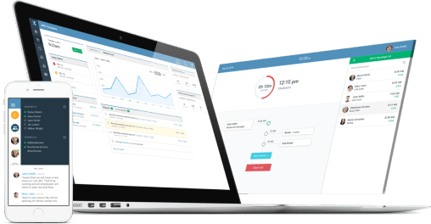

Ximble biedt zeer nuttige functies, zoals het ruilen van shiften, waarmee werknemers de kans krijgen om openstaande diensten op te pikken en shiften te ruilen met teamleden.

Het geeft managers ook een overzicht van beschikbare werknemers om roosterconflicten te voorkomen. Maar daar houdt het niet op, teams kunnen direct op de hoogte worden gebracht en herinnerd worden aan hun shiften via geautomatiseerde sms, e-mail en push notifications dankzij de mobiele app. Het maakt het beheren van diensten zeer eenvoudig en efficiënt, omdat je al je werk onderweg kunt doen.

Website: https://www.paycor.com/ximble/

Connecteam is een krachtige en betaalbare alles-in-één oplossing. Het is eenvoudig in gebruik en heeft een gebruiksvriendelijke interface. Het kan relatief duur zijn voor kleien bedrijven, vooral als ze alleen maar een paar functies nodig hebben. Het basisabonnement begint bij $39 per maand voor maximaal 50 gebruikers en biedt toegang.

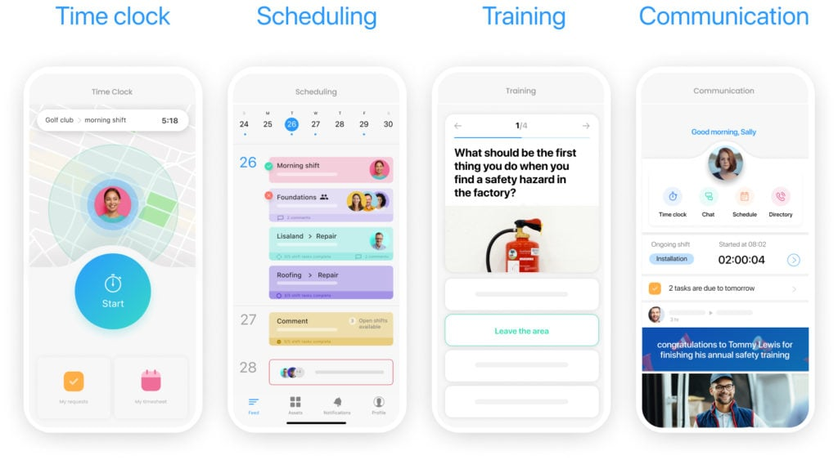

Website: https://connecteam.com/

7 Top 2

CONNECTEAM
Dit platform biedt vier verschillende abonnement plannen, maar slechts twee van deze plannen (BASIC & ADVANCED) zijn optimaal voor De Kippe. Daarom zullen we deze plannen in meer detail uitleggen.

Small business
Het Small Business-plan biedt gratis toegang tot alle hubs en functies, maar heeft beperkingen. Het is ontworpen om kleine bedrijven te helpen die net beginnen en die nog niet veel middelen hebben om te investeren in een communicatieplatform.

Basic: Het Basic-plan is verkrijgbaar vanaf $29 per maand voor een periode van één jaar. Dit geldt voor de eerste 30 gebruikers, waarbij elke extra gebruiker $0,5 per maand kost.

FEATURES:
- Tijdregistratie inclusief alle rapporttypen, GPS en onbeperkte jobs
- Shift informatie (locatie, notities, media & bestanden)
- Integratie met payroll software
- Open shifts claimen

Advanced: Het plan begint bij $49 per maand voor een jaar, voor de eerste 30 gebruikers. Voor elke extra gebruiker wordt $1,5 per maand in rekening gebracht. Dit plan biedt een uitstekende prijs-kwaliteitverhouding voor bedrijven die op zoek zijn naar een volledig functioneel communicatieplatform dat kan groeien en schalen met hun bedrijf.

FEATURES:
- Slimme groepen en beheerdersrechten
- Terugkerende shifts en sjablonen voor de planning
- Geavanceerde filtering & bulk acties
- Kiosk alleen in- en uitklokken
- + alles in het BASIC plan

Expert: Het Expert-abonnement is beschikbaar voor $99 per maand voor een jaar, waarmee het een investering is voor bedrijven die op zoek zijn naar een uitgebreid en schaalbaar communicatieplatform dat kan bijdragen aan hun groei en succes.

Voor meer informatie, bezoek: https://connecteam.com/pricing/

WHEN I WORK
Dit platform biedt twee abonnementsplannen aan, waaronder de Standard en Advanced opties. Na een grondige analyse hebben we geconcludeerd dat deze twee plannen het beste passen bij de behoeften van De Kippe.

Standaard
Het Standaard abonnementsplan van dit platform is beschikbaar vanaf $2,50 per gebruiker per maand. Dit abonnement biedt een uitstekende prijs-kwaliteitverhouding en is ideaal voor werkplekken die betere productiviteit en flexibiliteit willen van een eenvoudig te gebruiken planningsplatform dat gericht is op werknemers.

FEATURES:
- Dienstdekking met bevestigingen en meldingen voor roosters
- Integratie van tijdklok en rooster salarisadministratie
- Onmiddellijke communicatie over wijzigingen in groepschats of DM's
- Gemakkelijk te gebruiken dankzij hoge adoptie

Geavanceerd
Het Geavanceerd abonnementsplan van dit platform is beschikbaar vanaf $6 per gebruiker per maand. Dit abonnement biedt niet alleen de solide functies van het Standaard-plan, maar ook enkele extra functies die de productiviteit en efficiëntie van het werk verder kunnen verbeteren.

FEATURES:
- Krachtige planning dankzij functies voor meer aanpasbaarheid
- Hoog aangeschreven tools als het gaat om flexibele planning
- Beheer arbeidskosten met planning en aanwezigheid op één plek.
- Krijg de dekking die uw bedrijf nodig heeft terwijl u werknemers meer controle geeft over hun roosters en meer betrokkenheid krijgt bij uw personeel.

Voor meer informatie kunt u terecht op: https://wheniwork.com/pricing

FLOW & CHECKLIST TOP 2

We hebben beide programma’s getest aan de hand van de volgende flow om te bepalen welke het beste is:

Hier is flow om de belangrijkste functies van de beheerdersaccounts in Connecteam te demonstreren:

- Log in op uw Connecteam-beheerdersaccount en ga naar het dashboard.

- Klik op "Gebruikers" in het linkernavigatiemenu om een ​​lijst met alle gebruikers te bekijken.

- Klik op een gebruiker om hun profiel te bekijken. Let op hoe het Connecteam-beheerdersaccount u in staat stelt om veel gedetailleerdere gebruikersinformatie te bekijken en bewerken in vergelijking met When I Work.

- Klik in het gebruikersprofiel op "Formulieren" om eventuele formulieren te bekijken die de gebruiker heeft ingediend. Connecteam's Forms-functie stelt u in staat om aangepaste formulieren te maken om gegevens van gebruikers te verzamelen en beheer van inzendingen te beheren, wat handig kan zijn voor onboarden, prestatiebeheer en nalevingsdoeleinden.

- Klik op "Diensten" om de huidige en vorige diensten van de gebruiker te bekijken. Let op hoe Connecteam's Shifts-functie u in staat stelt om dienstdetails te bekijken en bewerken in een gebruiksvriendelijke kalenderview, en u ook in staat stelt om diensten gemakkelijk te kopiëren en plakken om tijd te besparen.

- Navigeer terug naar het dashboard en klik op "Groepen" in het linkernavigatiemenu om een ​​lijst met alle groepen te bekijken.

- Klik op een groep om de details te bekijken. Let op hoe Connecteam's Groups-functie u in staat stelt om aangepaste groepen van gebruikers te maken en hun toegang tot functies en informatie te beheren.

- Klik in de groepsdetails op "Chat" om een ​​chat te starten met alle leden van de groep. Connecteam's Chat-functie stelt u in staat om te communiceren met gebruikers en groepen in real-time, inclusief het verzenden van berichten, bestanden en peilingen.

Hier is flow om de belangrijkste functies van de beheerdersaccounts in When I Work te demonstreren:

- Log in op uw When I Work-beheerdersaccount en ga naar het dashboard.

- Klik op "Gebruikers" in het linkernavigatiemenu om een ​​lijst met alle gebruikers te bekijken.

- Klik op een gebruiker om hun profiel te bekijken. Hoewel u de basisgebruikersinformatie kunt bekijken en bewerken, biedt When I Work niet zo'n gedetailleerde weergave van gebruikersinformatie als Connecteam.

- Klik in het gebruikersprofiel op "Beschikbaarheid" om eventuele beschikbaarheid van de gebruiker te bekijken en bewerken. Helaas biedt When I Work niet de mogelijkheid om aangepaste formulieren te maken zoals Connecteam's Forms-functie.

- Klik op "Diensten" om de huidige en vorige diensten van de gebruiker te bekijken. Hoewel u de dienstgegevens kunt bekijken en bewerken, biedt When I Work niet de handige kalenderview van Connecteam's Shifts-functie of de mogelijkheid om diensten gemakkelijk te kopiëren en plakken.

- Navigeer terug naar het dashboard en klik op "Teams" in het linkernavigatiemenu om een ​​lijst met alle teams te bekijken.

- Klik op een team om de details te bekijken. Hoewel u basisinformatie kunt bekijken en bewerken, biedt When I Work niet de aangepaste groepen en geavanceerde groepsbeheersfuncties van Connecteam's Groups-functie.

- Klik in de teamdetails op "Messaging" om een ​​chat te starten met alle leden van het team. Hoewel u kunt communiceren met gebruikers en teams in real-time, biedt When I Work niet dezelfde uitgebreide chatfuncties als Connecteam's Chat-functie.

Over het algemeen biedt het Connecteam-beheerdersaccount een uitgebreider scala aan functies voor het beheren van gebruikers, diensten, formulieren, groepen en communicatie in vergelijking met When I Work. Dit kan met name gunstig zijn voor bedrijven met complexe planning- en nalevingsvereisten, of voor diegenen die communicatie en samenwerking tussen teams moeten stroomlijnen.

CHECKLIST:

 | WHEN I WORK | CONNECTEAM
Prijs | - | +
Bruikbaarheid | + | -
Planningsfuncties | - | +
Mobiele app | + | +
Doel | + | +
Compatibiliteit | + | +
Ondersteuning & onderhoud | - | +
Total | - | +

CONCLUSIE:

Op basis van bovenstaande checklist en flow, kunnen we concluderen dat connecteam de beste optie is.

8 Advies

Gekozen software

Door uit onze long list de drie favorieten softwarepakketten te kiezen en deze in een short list detailleerder te beschrijven, werd onze keuze voor het meest gepaste pakket makkelijker. Wij zijn tot het besluit gekomen dat Connecteam de meest geschikte software is voor ons bedrijf.

Waarom?
Als Restaurant De Kippe op zoek is naar een alles-in-één oplossing voor personeelsbeheer en communicatie, dan kan Connecteam de juiste software zijn voor hen. Hieronder zijn enkele redenen waarom De Kippe zou moeten overwegen om Connecteam te kiezen:

- Eenvoudig in gebruik: Connecteam heeft een gebruiksvriendelijke interface die het voor De Kippe-medewerkers gemakkelijk maakt om hun roosters te bekijken, tijd te registreren en te communiceren met hun collega's.
- Flexibel roosterbeheer: Met Connecteam kan De Kippe snel en gemakkelijk roosters opstellen en aanpassen op basis van hun bedrijfsbehoeften. Het biedt ook mogelijkheden om medewerkers in te plannen op basis van beschikbaarheid en voorkeuren.
- Mobiele toegang: De mobiele app van Connecteam is beschikbaar voor zowel iOS als Android en biedt medewerkers van De Kippe gemakkelijke toegang tot de software vanaf hun smartphones of tablets.
- Aanpasbaarheid: Connecteam kan worden aangepast aan de specifieke behoeften van De Kippe, met aanpasbare functies zoals formulieren, checklists en workflows.
- Veiligheid: Connecteam biedt meerdere beveiligingslagen, zoals twee-factor authenticatie, data-encryptie en wachtwoordbeleid om te zorgen voor veilig gebruik van de software.
- Training en onboarding: Connecteam biedt tools om training en onboarding van medewerkers te stroomlijnen, waardoor De Kippe tijd en kosten kan besparen.
- Betaalbaarheid: Connecteam biedt betaalbare prijzen, met een basisabonnement vanaf $39 per maand voor maximaal 50 gebruikers en toegang tot de belangrijkste functies.

Kortom, Connecteam biedt een gebruiksvriendelijke en aanpasbare oplossing voor personeelsbeheer en communicatie, met een focus op veiligheid en mobiele toegang. Het kan helpen om de efficiëntie te verbeteren, de communicatie te stroomlijnen en de kosten te verlagen voor Restaurant De Kippe.

9 Automatiseringsplan

Benodigde hardware
Voor het gebruik van Connecteam software is geen specifieke hardware nodig. Connecteam is een cloudgebaseerde oplossing, wat betekent dat het draait op de servers van Connecteam en toegankelijk is via het internet. Dit betekent dat het enige dat nodig is om Connecteam te gebruiken, een apparaat met een internetverbinding is, zoals een computer, laptop, smartphone of tablet.

Het gebruik van een computer of laptop kan handig zijn voor het beheren van het account en het plannen van roosters en het uitvoeren van andere beheerstaken. Een smartphone of tablet kan echter handiger zijn voor medewerkers om hun schema's te bekijken, uren te registreren en met collega's te communiceren.

Connecteam biedt ook een mobiele app die beschikbaar is voor zowel iOS- als Android-apparaten, waarmee medewerkers toegang hebben tot alle belangrijke functies en informatie, waar ze ook zijn. In feite is een goede internetverbinding de belangrijkste vereiste om Connecteam zonder problemen te kunnen gebruiken.

Datacommunicatie en netwerkfaciliteiten
Om Connecteam software te gebruiken, is een stabiele en betrouwbare internetverbinding essentieel. Dit betekent dat het netwerk waarmee u verbinding maakt, voldoende bandbreedte en snelheid moet hebben om de software soepel te laten werken. Een minimale downloadsnelheid van 5 Mbps en een uploadsnelheid van 2 Mbps wordt aanbevolen voor optimaal gebruik van Connecteam.

Als u van plan bent om Connecteam te gebruiken in een bedrijfsomgeving, is het belangrijk om te zorgen voor een goed beveiligd netwerk. Dit omvat het gebruik van veilige wachtwoorden, het regelmatig updaten van software en het implementeren van beveiligingsmaatregelen zoals firewalls en antivirussoftware.

Daarnaast kan Connecteam integreren met andere softwareoplossingen die worden gebruikt binnen uw bedrijf, zoals payroll-software en CRM-software. Om deze integraties te laten werken, is er mogelijk extra datacommunicatie en netwerkfaciliteiten nodig, afhankelijk van de gebruikte software en de vereisten van uw bedrijf.

Investeringsbudget
Het investeringsbudget dat nodig is om Connecteam te implementeren, hangt af van een aantal factoren, waaronder het aantal medewerkers dat de software zal gebruiken en de functies die u nodig heeft. Voor een organisatie met ongeveer 35 mensen zou het investeringsbudget voor Connecteam naar schatting $45 per maand liggen, afhankelijk van de specifieke functies die u nodig heeft.

Connecteam biedt verschillende abonnementsopties die zijn ontworpen om aan de behoeften van verschillende soorten organisaties te voldoen. Het basisabonnement van Connecteam begint bij $39 per maand voor maximaal 20 gebruikers. Voor een organisatie van 35 personen zou het aanbevolen abonnement waarschijnlijk het abonnement met extra 5 personen erop toevoegen.

Aan te passen procedures
Als De Kippe ervoor kiest om Connecteam te gebruiken voor het inplannen van werknemers, zullen er enkele aanpassingen nodig zijn. Momenteel wordt er gebruik gemaakt van een groot boek om de planning in te delen, maar met Connecteam zal de planning online worden beheerd.

Dit betekent dat werknemers toegang zullen hebben tot hun planning via een mobiele app of de webinterface, en dat het niet langer nodig is om het fysieke boek te raadplegen. Bovendien kunnen werknemers met Connecteam eenvoudig hun beschikbaarheid en verlofaanvragen indienen, waardoor het planningsproces nog efficiënter wordt.

Voor het restaurant van De Kippe betekent dit dat er een online account zal moeten worden aangemaakt en dat werknemers zullen moeten worden uitgenodigd om deel te nemen aan het platform. Vervolgens zal de planning worden ingevoerd in Connecteam, waarbij rekening wordt gehouden met de beschikbaarheid en voorkeuren van werknemers.

Hoewel deze aanpassingen in het begin wellicht wat tijd kosten, zal het gebruik van Connecteam uiteindelijk zorgen voor een gestroomlijnd en efficiënt planningsproces, wat zal bijdragen aan een succesvolle werking van het restaurant.

10 Change Guide
Door deze stappen te volgen, zal de overgang van een papieren inplanning naar Connecteam soepel verlopen voor De Kippe. Het restaurant zal profiteren van een gestroomlijnde en efficiënte manier van plannen, wat bijdraagt aan een succesvolle werking van het restaurant.

Gebruikersaccount:

Stap 1: Communicatie
Communiceer de verandering met alle werknemers van De Kippe en leg uit wat Connecteam is en wat de voordelen ervan zijn. Leg ook uit hoe de planning in Connecteam zal werken en hoe werknemers toegang kunnen krijgen tot de app of web interface.

Stap 2: Maak een account aan
Maak een account aan voor De Kippe op Connecteam en nodig werknemers uit om deel te nemen aan het platform. Leg uit hoe werknemers hun wachtwoord kunnen instellen en hoe ze hun beschikbaarheid en verlofaanvragen kunnen indienen.

Stap 3: Invoeren van de planning
Voer de huidige planning van De Kippe in Connecteam in. Zorg ervoor dat de beschikbaarheid en voorkeuren van werknemers worden meegenomen bij het opstellen van de planning. Zorg er ook voor dat werknemers hun planning kunnen raadplegen via de app of web interface.

Stap 4: Training
Zorg ervoor dat werknemers worden getraind in het gebruik van Connecteam. Leg uit hoe ze de app of web interface kunnen gebruiken om hun planning te raadplegen, hun beschikbaarheid en verlofaanvragen in te dienen en met elkaar te communiceren.

Stap 5: Evaluatie
Evalueer na een bepaalde periode hoe de overgang naar Connecteam verlopen is. Luister naar feedback van werknemers en pas eventueel aan waar nodig. Blijf werken aan een gestroomlijnd en efficiënt planningsproces.

Beheerdersaccount:

Stap 1: Maak een account aan
Maak een account aan op Connecteam en voer de nodige informatie in, zoals uw naam, e-mailadres en wachtwoord. Zorg ervoor dat u zich aanmeldt als beheerder en dat u toegang heeft tot alle functies van het platform.

Stap 2: Maak werknemersprofielen aan
Maak een profiel aan voor elke werknemer van De Kippe. Voeg hun contactgegevens toe, zoals hun telefoonnummer en e-mailadres. Voeg ook hun werkrooster en beschikbaarheid toe, zodat u gemakkelijk de planning kunt maken en aanpassen.

Stap 3: Stel toegangsrechten in
Stel de toegangsrechten in voor elke werknemer en bepaal welke functies ze kunnen gebruiken in de app of web interface. Dit omvat toegang tot de planning, communicatie, tijdregistratie en meer. Zorg ervoor dat u de juiste beveiligingsniveaus instelt voor elke werknemer om de gegevens te beschermen.

Stap 4: Voeg documenten en formulieren toe
Voeg belangrijke documenten en formulieren toe aan het platform, zoals personeelsdossiers, onboarding formulieren, enz. Maak deze documenten beschikbaar voor elke werknemer zodat ze ze op elk moment kunnen raadplegen.

Stap 5: Training
Zorg ervoor dat u en uw mede-beheerders worden getraind in het gebruik van Connecteam en hoe u het platform het beste kunt gebruiken om de planning en communicatie te optimaliseren.

Stap 6: Evaluatie
Evalueer regelmatig hoe het gebruik van Connecteam verloopt en of de planning en communicatie verbeterd zijn. Luister naar feedback van werknemers en pas eventueel aan waar nodig. Blijf werken aan een gestroomlijnd en efficiënt planningsproces.

